領域/科目 |  | 英語&綠無限彈性課程 |  | 設計者 | 朱振東
實施年級 |  | 七、八、九年級 |  | 教學節次 | 共2節，本次教學為第 1 節
單元名稱 |  | Our precious ocean海洋保育書展
設計依據
學習  重點 | 學習表現 |  | - 3-Ⅳ-8 能了解短文、簡訊、書信的主要內容。  - 3-Ⅳ-14 能快速閱讀了解文章重點，並有效應用於廣泛閱讀中。  - 4-Ⅳ-2 能依圖畫、圖示書寫英文句子。  - 4-Ⅳ-8 能依提示書寫簡短的段落。
 | 學習內容 |  | - Ae-Ⅳ-8 簡易故事及短文的大意。  - C-Ⅳ-4 基本的世界觀。  - D-Ⅳ-4 藉文字線索，對客觀事實及主觀意見的分辨。
議題  融入 | 實質內涵 |  | - 海洋教育
 | 所融入之學習重點 |  | - 得知海洋目前的危機，並提出方法改善
教材來源 |  |  | 圖書館藏書
教學設備/資源 |  |  | 圖書館書籍、PPT、學習單
學習目標
- 讓學生知道世界海洋日的創辦原因、日期
- 讓學生從影片中知道目前海洋的汙染有哪些
- 讓學生閱讀與海洋保育相關的書籍
- 學生閱讀完書籍，可以引用書中句子，想出一件可以做到海洋保育的事

教學活動設計
教學活動內容及實施方式 | 時間 | 備註
第一節  - Warm up  1. 介紹世界海洋日是什麼、由來、及舉辦日期  2. 讓學生猜猜看地球上的汙染大多排放到哪些海域  - Main Activities  1. 配合圖書館海洋文學書展，請學生從中挑選一本自己喜歡的書進行閱讀。  2. 閱讀中，找出一句書中提到與海洋保育相關的句子，並寫下自己的感想。  - Wrap-up  1. 學生把自己寫的心得貼在活動海報上  2. 學生分享一件可以為海洋所做的保育活動 | 5mins  10 mins  25 mins  5mins
第二節  - 邀請聖克里斯多福及尼維斯大使來演講，內容除了講述該國歷史文化，  - 也提到身為海島國家與海洋之間的關係。 | 60 mins

學習單
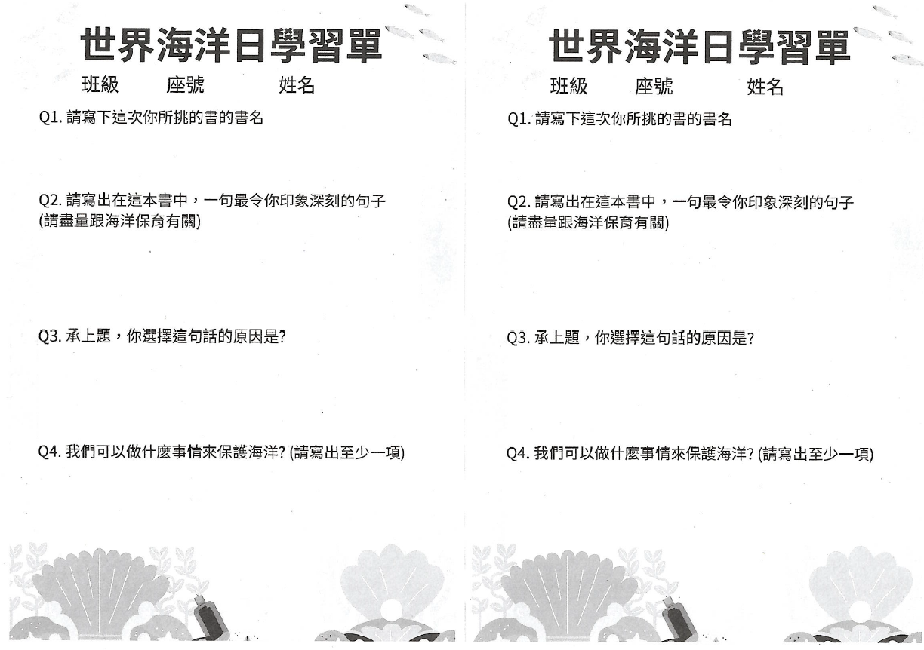
上課用PPT

